**FREZE TEZGAHLARI**

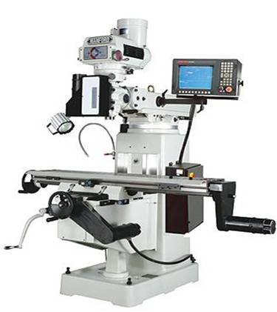

**FREZELEME ve FREZE TEZGÂHININ TANIMI**

Kendi ekseni etrafında dönmekte olan çok ağızlı bir kesici yardımıyla sağlam şekilde bağlanmış metal bir iş parçasının doğrusal hareketi esnasında talaş kaldırma işlemine Frezeleme, bu işin yapıldığı tezgâha ise Freze Tezgâhı, bu işi yapan kişiye de Frezeci denir. Aşağıdaki şekilde muhtelif freze tezgâhları görülmektedir. Freze tezgâhlarında genellikle prizmatik iş parçaları işlenir.

**FREZE TEZGAHI ÇEŞİTLERİ**

Freze tezgâhları yaptıkları işlere ve tezgâhın özelliklerine göre sınıflandırılırlar. Başlıca freze tezgâhı çeşitleri şunlarıdır;

**A- Dikey  Freze Tezgâhları**

Aşağıdaki şekilde  görüldüğü gibi bu tür tezgâhların mili dikey konumdadır. Bazı türlerinde dikey olan bu başlığa belirli derecelerde açı verilerek açılı frezeleme işlemleri de yapılabilir.

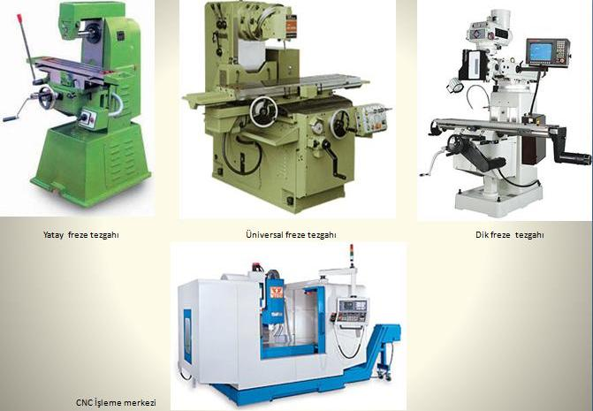

**B- Yatay Freze Tezgâhları**

Yukarıdaki şekilde görüldüğü gibi bu tür tezgâhların mili yatay konumdadır. Bu nedenle yatay freze tezgahı diye isimlendirilirler. Bu tür tezgâhlarda kullanılan kesici takımların ortası delik olup malafa adı verilen aparatlara bağlanırlar.

**C - Üniversal Freze Tezgâhları**

Yukarıdaki şekilde görüldüğü gibi bu tür tezgâhların mili dikey ve yatay olarak konumlandırılabilir. Tezgâh miline bağlanan üniversal başlık sayesinde tezgâh dikey ve yatay freze özelliğine sahip olabilir. Ayrıca bu tür tezgâhların tablası sağ ve sola da belirli açılarda döndürülebilir. Bu sayede de her türlü dişli çark imalatı yapılabilmektedir.

**D- Kalıpçı Freze Tezgâhları**

Yukarıdaki şekilde görünen bu tezgâhlar karmaşık iş parçalarının yüksek devir ve kesme hızlarında işlenmesi için kullanılırlar. Tezgâh fiziksel boyut olarak çok büyük değildir ancak seri ve hızlı tezgâhtır. Bu tür tezgâhlara büyük çaplı kesiciler de bağlanmaz. Genellikle dikey ya da üniversal başlığı açılı konumlarda kullanılırlar. Kalıpçı freze tezgahları yapısal olarak zarif bir tezgah olduğu için kaba ve fazla talaş kaldırma işlemlerinde tercih edilmez.

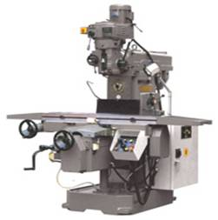

**E- Kopya Freze Tezgâhları**

Aşğıdaki şekilde görünen bu tezgâhlar orijinal (mastar) bir iş parçasını kopyalayarak yeni bir parça üretmek için kullanılırlar. Bu tür tezgâhlarda iki adet tabla ve tezgâh mili bulunur.

Orijinal parça birinci tablaya bağlanır. İkinci tablaya ise işlenecek olan iş parçası bağlanır. Tezgâh millerinin birincisi orijinal parçanın bağlandığı tabla üzerinde kopya ucunun (Stylus) bağlı bulunduğu mil, ikincisi ise diğer tabla üzerinde kesici takımın bağlandığı asıl tezgâh milidir. Kopya ucu orijinal parça üzerinde hareket ettiğinde yapmış olduğu hareketler aynen tezgâh miline iletilir. Böylece her iki uc birlikte hareket ederler. Böylece orijinal parçanın profili aynen iş parçası üzerine aktarılmış olur.

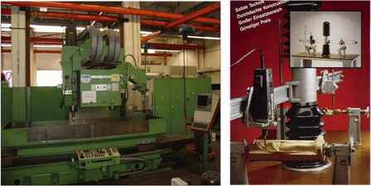

**F- AZDIRMA DİŞLİ TEZGAHLARI**

Hassas ve seri olarak dişli çark açmak için kullanılan özel tip freze tezgâhlarıdır. Üniversal freze tezgâhlarında açılan dişliler çok hassas olmadıkları için bu tür tezgâhlar hassas dişlilerin imalatı için vazgeçilmez tezgâhlardır. Boyutları ve modülleri büyük olan dişli çarkların açılmasında vazgeçilmez tezgahlardır. Kesici takım olarak azdırma freze çakıları kullanılır.

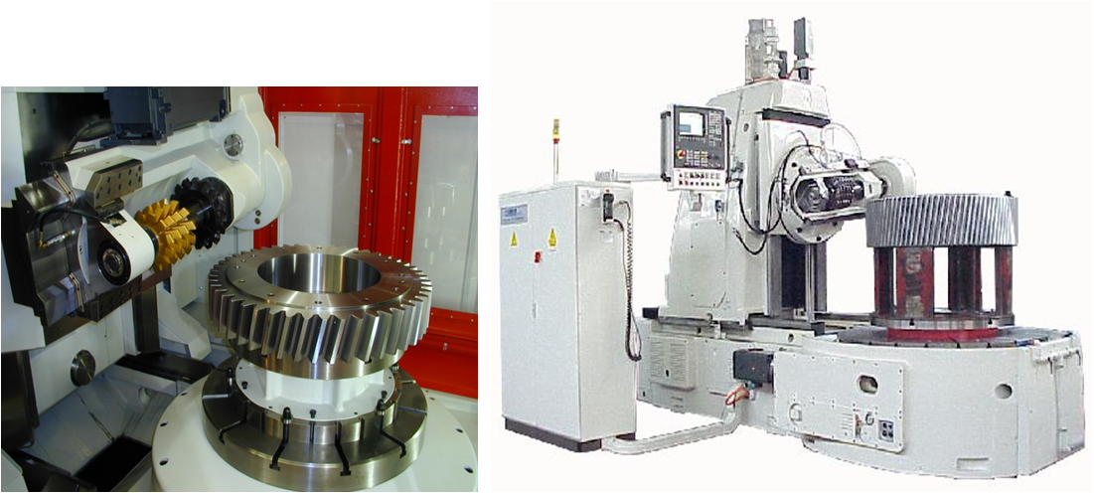

**G- CNC Freze Tezgâhları**

Konvansiyonel freze tezgâhlarında imalatı zor ve hatta mümkün olmayan ya da ekonomik olmayan iş parçalarının imalatı için kullanılan freze tezgâhlarıdır. Bu tezgâhlardaki talaş kaldırma işlemleri konvansiyonel tezgâhlarla hemen hemen aynıdır. Ancak bu tezgahlara bir bilgisayar  entegre edilmiştir. Böylece tezgâhın ve kesici takımın her türlü hareketleri bilgisayar tarafından kumanda edilmektedir.

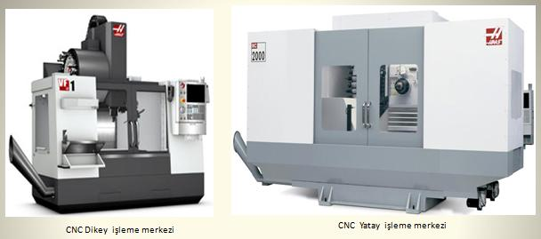

Bu tür tezgâhlara aynı zamanda işleme merkezi adı da verilir. Bunun nedeni frezeleme işlemlerinin yanında diğer pek çok işlemleri de yapmalarıdır. Tezgâh milinin konumuna göre CNC dikey işleme merkezi (CNC Vertical Milling Machines) ve CNC yatay işleme merkezi CNC Horizontal Milling Machines) çeşitleri vardır.

